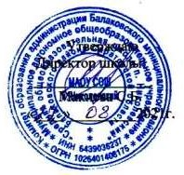

Режим работы спортивного зала МАОУ СОШ п. Николевский

Уроки физической культуры по расписанию

|  |  |
| --- | --- |
| День недели | Время |
| Понедельник | 8.30 – 14.15 |
| Вторник | 8.30 – 14.15 |
| Среда | 8.30 – 14.15 |
| Четверг | 8.30 – 14.15 |
| Пятница | 8.30 – 14.15 |